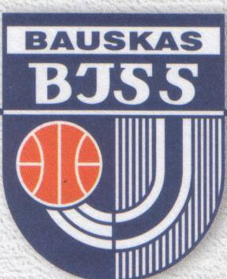
PROTOKOLS
Bauskas un Rundāles novadu Rudens komandu kross
2017.gada 6. oktobrī
Bauskas pilskalnā,
Pilskalna ielā 40,
Bauskā, plkst. 13⁰⁰
3 x 750m (1998./2001.g.dz. zēni)
Skola | Skolas Nr. | Dalībnieka vārds, uzvārds | Laiks | Vieta
Bauskas Valsts ģimnāzija | 1 | Kitija Frolova | 6:25,36 | I
 |  | Amanda Skultaite
 |  | Amanda Savicka
Kandavas Lauksaimniecības  Tehnikuma Saulaines teritoriālā struktūrvienība | 507 | Dita Segliņa | 6:42,72 | II
 |  | Samanta Repse
 |  | Signe Zumenta
Bauskas 2.vidusskola | 43 | Samanta Bosakova | 7:50,70 | III
 |  | Katrīna Ļizaņeca
 |  | Ketlīna Kupča

